第14回NEAR防災分科委員会の参加結果

I ．防災分科委員会

■行事概要
○期間：2016年3月7日(月)～3月10日(木)
○場所：日本兵庫県神戸市
○参加規模：3ヶ国17団体32名
・中国：4団体8名(湖南省、吉林省、山東省、寧夏回族自治区)
・韓国：6団体11名(釜山、蔚山、忠清北道、全羅南道、慶尚北道、慶尚南道)
・モンゴル：7団体13名(ウブルハンガイ県、ドンドゴビ県、ボルガン県、ザブハン県、バヤンホンゴル県、セレンゲ県、フブスグル県)
○事務局からの参加：4名
・事務次長、国際協力1チーム長、日本派遣職員
・モンゴル専門委員(兵庫県の要請によるモンゴル通訳支援)

■主要日程
日付 | 時間 | 内容 | 備考
3/7  (月) | 09:00～10:25 | ◦ 出発(釜山 ⇒関西空港) | KE731
 | 19:00～20:30 | ◦ 歓迎交流会 | JICA関西
3/8  (火) | 09:00～12:00 | ◦ 人と防災未来センターの視察 | 神戸市内
 | 13:15～16:50 | ◦ 防災講演、意見交換会及び  ワークショップ | JICA関西
3/9  (水) | 10:00～14:00 | ◦ 兵庫県広域防災センターの視察 | 三木市内
 | 15:00～16:30 | ◦ 兵庫県災害医療センターの視察 | 神戸市内
3/10  (木) | 13:30～16:00 | ◦ 「事務局↔日本自治体」意見交換会 | 兵庫県庁
 | 19:30～21:05 | ◦ 帰国(関西空港⇒釜山) | KE760

■歓迎交流会
○日時：2016年3月7日(月)19：00～20：30
○場所：JICA関西2階ブリーフィング室
○内容
・歓迎の挨拶：兵庫県金澤和夫副知事
・来賓の紹介
・乾杯の挨拶：NEAR李相基事務次長
・歓談

■「人と防災未来センター」の視察
○日時：2016年3月8日(火)10：00～12：00
○場所：神戸市中央区
○内容
・地震に関する映画の上映(7分間)
－阪神・淡路大震災の大型映像と音響
・地震発生した直後の都市(再現)を体験
・地震災害記憶空間の観覧
－地震災害関連の資料及び体験話
－地震災害の被害から復旧と復興期までの映像
・防災・減災の体験
・防災情報ステーション
－近年世界で発生した自然災害の実際映像
・免震・耐震装置に関する実験及び映像の教育
・3D映像の上映(25分間)
－東日本大震災津波の映像

■講演及び意見交換会
○日時：2016年3月8日(火)13：15～14：00
○場所：人と防災未来センター東館4階
○主題：兵庫県の防災対策
○講師：中津 直己 兵庫県防災企画課班長
○内容
・阪神・淡路大震災とその被害状況
－M7.3規模の地震発生により6,437名が死亡
－全壊・半壊の家屋が249,180棟、直接被害額は約9.9兆円
・防災及び危機管理体系
－初動体制(24時間即応体制)
－災害対策センター、災害待機宿舎、消防防災航空隊
－フェニックス防災システム
－災害に備え、広域防災拠点を整える
・広域連携推進
－広域課題に対して関西広域連合を設立し、府県市と連携して対応
・東日本大震災の発生と被害地域への支援
－M9.0規模の地震・大型津波・原子力の災害
－死亡者18,571名、被害家屋400,101棟、直接被害額約17兆円
－現地支援本部の設置
・地震対策
－多数の建物に対する耐震化の推進
－家屋の耐震化促進事業
・津波対策
－既存施設の強化及び被害軽減対策
－避難対策
－防災訓練
－自主防災組織の活性化

■国際防災関係機関の発表と意見交換
○日時：2016年3月8日(火)14：00～14：50
○場所：人と防災未来センター東館4階
○主題：アジア防災センターの取り組み
○講師：アジア防災センター 近藤 共子所長
○内容
・アジア防災センターの取り組みに関する説明と質疑応答

■防災対応シミュレーション(ワークショップ)
○日時：2016年3月8日(火)15：00～16：50
○場所：人と防災未来センター東館4階
○主題：クロスロード
○講師：人と防災未来センター 石原凌河研究員
○内容
・阪神・淡路大震災当時の神戸市職員の体験に基づいて作られたもの
・災害の状況を仮定し、どの道を選ぶかについて返答して行く
－津波が発生した町から脱出する老人の映像を見ながら「あなたなら老人
を助けに行くか？」
－地震が発生した時、ペットを連れて避難するか？
・災害発生時には、非常事態なので迅速な判断が要求される
・災害時に発生するジレンマについて考えてみる契機を提供
・手本となる答案を提示するより、他の人との意見交換を通じて対策方法を講ずる
・研修の参加者達が地域の状況に合う問題を提示

■兵庫県防災施設の視察
○日時：2016年3月9日(水)10：00～14：00
○場所：三木市兵庫県広域防災センター
○内容
・三木総合防災公園施設の災害時の活用
－球技場、芝生広場、グラウンドゴルフ場→集結、宿泊
－室内テニス場→集結、宿泊、物資集配
－陸上競技場→物資備蓄、集配送
－野球場、補助競技場→ヘリポート
－広域防災センター、消防学校→訓練、研修
・備蓄倉庫
－α化米57,000食、毛布71,620枚、ブルーシート3,800枚
－仮設トイレ797基、テント397個、自家発電の投光器3台
※競技場の下部空間を備蓄倉庫として活用
・地震体験
－地震体験ができる特殊車両(起震車)
－車両に搭乗し、M7.0規模の地震を体験

■兵庫県災害医療施設の視察
○日時：2016年3月9日(水)15：00～16：30
○場所：兵庫県災害医療センター
○内容
・災害医療センターの広報映像を視聴
－センターの設立背景及び目的
－センターの現況と役割など
・ドクター・カー(応急車両)の観覧
－救急車への医師同乗システム
－応急措置の初動対応力を高める体制
・災害発生時の医療対応に関する説明及び指令室の見学
－近隣病院の診療科別に患者受入可能状況を把握
－大震災が発生した時、地域病院の患者受入バランスが崩れることによる、死亡者を減らすため

■示唆点
○防災分科委員会の運営
・経済的な分科委員会の運営により、費用最小化
－宿泊は、ＪＩＣＡ関西の研修施設を使用し、横断幕など行事広報物の設置は無い
－行事期間中に筆記道具や水など未提供
・防災対応シミュレーションなど体験を中心にした行事運営と災害業務担当者及び現場専門家の実質的な説明で、参加者達の興味を引き起こした。

○兵庫県防災対策
・阪神・淡路大震災からの復興及び東日本大震災への支援の経験と教訓を基にした防災・減災対策
・24時間即応体制、防災関連機関間の連携、減災対策と耐震化に向けた制度構築
○防災対応シミュレーション
・災害状況は、発生前にどう対処するか、多様な状況を仮定し準備してこそ、より良い判断を迅速に下し被害を減らせる
・一般的な教育より参加する形式の講義で、積極的な参加を誘導し、危機に備えて判断力を高める
○兵庫県の災害医療施設
・県内医療機関間の情報体系を整備し、災害時に急上昇する患者数を適切に分散させ効率的な対策を整える
・CT撮影室と手術室を向き合わせて配置するなど、応急患者の移動動線を最小化し、状況発生時に即刻に対応が行われるようにする
・ドクター・カー制度の韓国導入について検討必要
○人と防災未来センター
・阪神・淡路大震災の経験と教訓を次世代に伝え、防災・減災を実現するための必要知識が習得できるようにする
・災害と復旧の経験とノウハウを他地域及び国家とも共有することで、代表的な防災都市としてイメージを向上させ、災害克服成果と観光商品化をさせる

■分科委員会の参加写真
日時 | 2016年3月8日(火) | 内容 | 人と防災未来センター
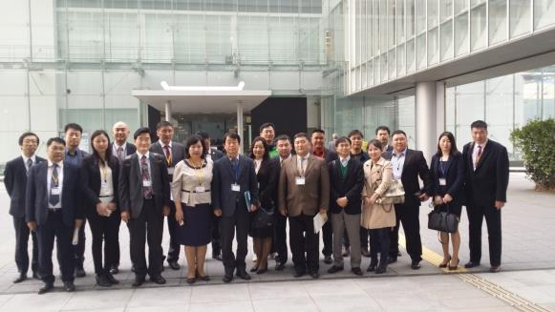
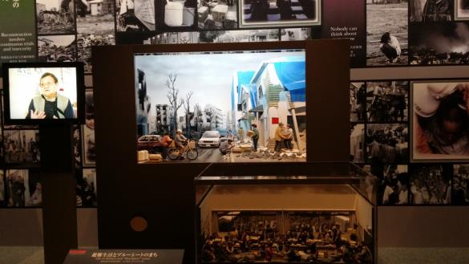
上：団体撮影(センターの外)/下：地震関連資料の展示室

日時 | 2016年3月8日(火) | 内容 | 防災講演及び意見交換会
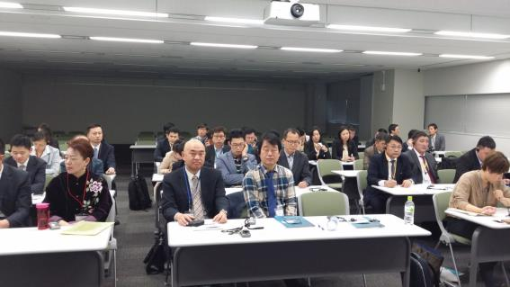

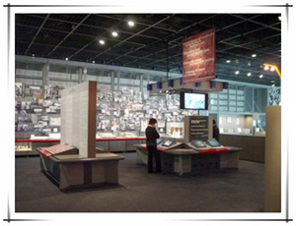

上：防災講演及び意見交換会/下：地震関連資料の展示室

日時 | 2016年3月9日(水) | 内容 | 兵庫県広域防災センターの視察
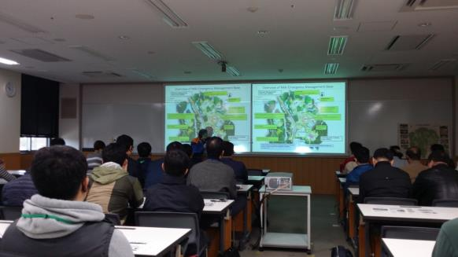

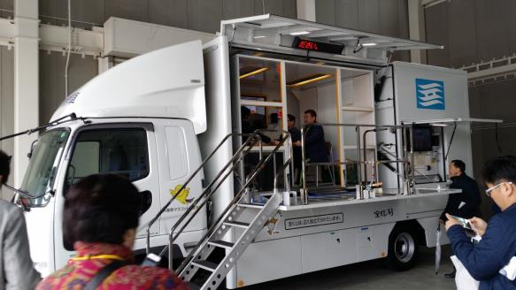

上：兵庫県広域防災センターでの講義/下：地震体験

日時 | 2016年3月9日(水) | 内容 | 兵庫県広域防災センターの視察
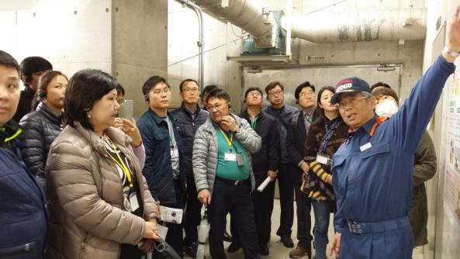

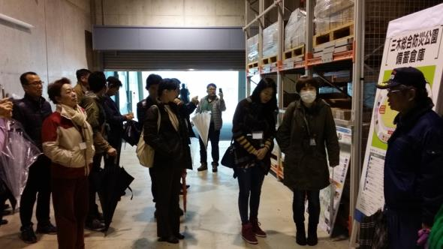

上：火災時の避難訓練施設/下：物資備蓄倉庫

